PESAWAT (Peluncur Sawit Lahan Perbukitan) SEBAGAI SOLUSI EFEKTIF DALAM MENINGKATKAN PRODUKTIVITAS PANEN KELAPA SAWIT KABUPATEN NAGAN RAYA

LAPORAN AKHIR PROGRAM KREATIFITAS MAHASISWA

Diajukan Sebagai Penganti Skripsi Dan Memenuhi Salah
Satu Syarat Untuk Memperoleh Gelar Sarjana Strata – 1
Pada Jurusan Teknik Sipil Fakultas Teknik

Disusun Oleh :

RISKI MAULIDA

NIM : 1805903020062
Jurusan : Teknik Sipil

FAKULTAS TEKNIK UNIVERSITAS TEUKU UMAR
ALUE PEUNYARENG, ACEH BARAT
2022

BIODATA PENELITI

- Data pribadi
Nama : Riski Maulida
Nim : 1805903020062
Tempat,Tangal Lahir : Ujung Karang,27 juli 1999
Jenis Kelamin : Laki - Laki
Agama : Islam
Kewarganegaraan : WNI
Anak Ke : 2 dari 3 bersaudara
Alamat : Desa Ujung Karang Kecamatan Sawang Kabupaten Aceh Selatan Provinsi Aceh

Data Orang Tua
Ayah : Zaini Ks
Pekerjaan : Petani
Ibu : Karmiati
Pekerjaan : Ibu Rumah Tangga

- Riwayat Pendidikan

2003-2005 : TK Dharma Wanita
2006-2011 : SDN 1 Ujung Karang
2012-2014 : SMPN 1 Sawang
2015-2017 : SMKN 1 Samadua
2018- 2022 : Universitas Teuku Umar

KATA PENGANTAR

Segala puji kepada Allah SWT yang telah melimpahkan taufik dan hidayah-Nya, sehingga penulis dapat menyelesaikan laporan ahkir pkm ini hingga selesai, tak lupa Shalawat beriringan salam kami panjatkan kepangkuan Nabi Muhammad SAW yang telah membawa kita dari alam jahiliyah kepad alam yang penuh ilmu pengetahuan seperti saat ini. laporan ahkir pkm ini berjudul “PESAWAT ( Peluncur Seng Sawit Lahan Perbukitan)SEBAGAI SOLUSI EFEKTIF DALAM MENINGKATKAN PRODUKTIVITAS PANEN KELAPA SAWIT KABUPATEN NAGAN RAYA”
Penulisan laporan akhir PKM ini tidak dapat terlepas dari banuan berbagai pihak, oleh karena itu dalam kesempatan ini peneliti mengucapkan terima kasih yang sebesar-besarnya kepada :
- Bapak Prof. Dr. Jasman J. Ma’ruf,SE.,MBA, selaku Rektor Universitas Teuku Umar
- Bapak Dr. Ir. H. M. Isya, ST., MT. selaku Dekan Fakultas Teknik, Universitas Teuku Umar.
- Ibu Ir. Lissa Opirina, S.T, M.T, selaku Ketua Jurusan Teknik Sipil.
- Bapak Muhammad Ikhsan, S.T.,M.T selaku Sekretaris Jurusan Teknik Sipil.
- Ibu Yarmaliza, SKM, MSI selaku koordinator pusat pengembangan kreativitas mahasiswa teuku umar.
- Ibu Meylis Safriani, S.T, M.T selaku dosen pembimbing PKM.
- Bapak Ir. Azwanda, S.T., M.Eng selaku Pembimbing Akademik.
- Bapak Malik Aduan selaku Mitra yang telah membantu dalam pelaksanaan Program Kreatifitas Mahasiswa (PKM).
- Rekan rekan satu tim yang telah semangat dalam melaksanakan program sampai selesai.
Demikianlah yang dapat penulis sampaikan, dengan harapan semoga yang sederhana ini dapat bermanfaat bagi penulis sendiri dan bagi para pembaca sekalian. Penulis menyadari bahwa laporan ini masih jauh dari kesempurnaan karena terbatasnya pengetahuan, oleh karena itu kritik dan saran yang membangun sangat diharapkan demi kesempurnaan laporan ini.
Meulaboh, 25 Mei 2022
Penulis

RISKI MAULIDA
NIM. 1805903020062

DAFTAR ISI

COVER
LEMBAR PENGESAHAN i
BIODATA PENELITI ii
KATA PENGANTAR iii
DAFTAR ISI v
DAFTAR GAMBAR vi
DAFTAR TABEL vii
BAB I PENDAHULUAN 1
BAB II TINJAUAN PUSTAKA 3
BAB III METODE PELAKSANAAN 6
BAB IV HASIL YANG DICAPAI DAN POTENSI KHUSUS 10
- Hasil yang dicapai 10
- Potensi Khusus 13
- Peningkatan Pengetahuan Dan Pendapatan Mitra 13
BAB V PENUTUP 15
- Kesimpulan 15
- Saran 15
DAFTAR PUSTAKA 16
LAMPIRAN

DAFTAR GAMBAR

Gambar 3.1 Diagram Kegiatan 6
Gambar 3.2 Konsep Sencur Lahan 9
Gambar 3.3 Proyeksi Tampak Depan 9
Gambar 3.4 Sengcur Siap Digunakan 9
Gambar 4.1 Vidio Call Dengan Mitra 10
Gambar 4.2 Zoom Meeting Dengan Mitra 11
Gambar 4.3 Sosialisasi Mitra Via Zoom Meeting 11
Gambar 4.4 Pembuatan Grub Whatsaap Mitra 11
Gambar 4.5 Pembagian Buku Paduan Kepada Mitra 12
Gambar 4.6 Tim Pkm Melakukan Pendampingan Saat Pembuatan Alat 12
Gambar 4.7 Hasil Pre-Test dan Post-Test Mitra 14

DAFTAR TABEL

Gambar 4.1 Ketercapaian Program 13

BAB I

PENDAHULUAN

Kelapa sawit (Elaeis Guineensis Jacq) merupakan komoditas utama Indonesia, terutama kabupaten Nagan Raya, Aceh. Saat ini kelapa sawit mengalahkan komoditas migas sebagai unggulan. Hasil perkebunan kelapa sawit membuat perbaikan neraca perdagangan Indonesia dikala pandemi corona ini. Dikala sektor lain mengalami kendala berbagai macam hal, sektor sawit justru mengalami kenaikan produksi serta harga jual. Hal ini dikarenakan demand masyarakat terhadap sawit sedang mengalami kelonjakan. Kelapa sawit merupakan tanaman yang memiliki banyak manfaat, kegunaan dari minyak sawit yaitu digunakan sebagai bahan baku minyak goreng, margarin, sabun, komestika, dan industri farmasi.
Perkebunan kelapa sawit yang berada di Kabupaten Nagan Raya umumnya berada dilahan miring dan curam. Sehingga saat panen tiba, ketika petani sawit memanen buahnya, kebanyakan brondolan buah sawit terlepas dari tandannya yang dapat mengurangi produktivitas petani sawit. Brondolan sawit yang terlepas oleh petani sawit dibiarkan begitu saja terbuang, tidak lagi diambil dan dikumpulkan. Hal ini dikarenakan dilahan miring dan curam dapat menyebabkan petani sawit mengalami cedera cukup serius seperti tergelincir dan bisa masuk jurang. Terlebih lagi jika hari hujan dan jalan basah, akan membuat wilayah perkebunan sawit semakin membahayakan petani sawit itu sendiri.
Oleh karena itu, tim PKM membuat alat peluncur sawit lahan perbukitan sebagai solusi efektif dalam meningkatkan produktivitas panen di Kabupaten Nagan Raya. Alat ini sudah diaplikasikan kemasyarakat langsung melalui bimbingan online via zoom dan whatsapp serta pembagian buku panduan kepada masyarakat bagaimana pembuatan, penggunaan dan pemeliharaan alat peluncur sawit ini. Video tutorial dan penjelasan lainnya juga sudah diupload ke youtube untuk materi pendamping mitra.
Sebelum pengaplikasian kepada tim mitra dan masyarakat, kami sebelumnya sudah mengurus izin implementasi kepada kepala desa setempat. Setelah mendapatkan izin implementasi, kami melakukan sosialisasi kepada mitra, animo mitra dan masyarakat setelah kami melakukan sosialisasi cukup tinggi. Hal ini dapat dilihat dari sambutan mitra, dan begitu pentingnya alat ini untuk membantu produktivitas hasil panen sawit mitra dan masyarakat. Kami juga melakukan pre-test dan post-test berupa kuesioner yang menyangkut segala aktivitas dan dampak alat seng peluncur sawit ini sebelum dan sesudah dibuat terhadap produktivitas hasil panen sawit. Hasilnya seluruh mitra dan masyarakat cukup terbantu akan adanya alat seng peluncur ini.

BAB II

TINJAUAN PUSTAKA

Kelapa sawit merupakan tanaman perkebunan yang mengalami pertumbuhan produksi yang cukup pesat dibandingkan dengan tanaman perkebunan lainnya di Indonesia. Berdasarkan data dari Kementerian Pertanian (2012), produksi kelapa sawit Indonesia sebesar 17,54 juta ton pada tahun 2008 menjadi 23,52 juta ton pada tahun 2012, dengan rata-rata pertumbuhan sebesar 7,7% per tahun pada periode 2008-2012. Sementara karet hanya mengalami pertumbuhan produksi sebesar 2,95%, lada 2,33%, cengkeh, 2,69%, dan kakao sebesar 3,11%. Dengan tingkat produksi kelapa sawit yang cukup tinggi maka tidaklah mengherankan jika Indonesia menjadi salah satu negara penghasil minyak kelapa sawit terbesar di dunia. (Tuti Ermawati, 2013)
Harga berbagai jenis minyak nabati dunia ditengarai berinteraksi satu sama lain karena adanya penggunaan yang saling menggantikan (substitusi) di antara berbagai jenis minyak nabati. Hal yang sama juga ditengarai terjadi antara minyak nabati dengan minyak bumi, karena kecenderungan pemanfaatan bahan bakar berbahan baku minyak nabati. Pengembangan model ekonometrika dari keseluruhan minyak nabati sulit dilakukan karena harus melakukan agregasi banyak komoditas. Solusi terbaik adalah dengan melakukan agregasi pada beberapa komoditas yang pergerakan harganya serupa (Grifﬁth dan Meilke 1979).
Faktor-faktor yang memberikan pengaruh pada peningkatan harga komoditas adalah sebagai berikut: (1) pertumbuhan ekonomi telah mendorong permintaan akan berbagai komoditas, (2) produksi biofuel telah mendorong permintaan akan berbagai tanaman pangan yang dapat dikonversi menjadi biofuel, (3) respon penawaran dan produksi yang lambat, (4) keterkaitan di antara berbagai komoditas, dan (5) tingkat suku bunga yang rendah dan depresiasi nilai mata uang US Dollar. (Helbling, 2008)
Menurut Grifﬁth dan Meilke (1979) harga berbagai jenis minyak nabati dunia diduga berinteraksi satu sama lain karena adanya penggunaan yang saling menggantikan (substitusi) di antara berbagai jenis minyak nabati. Hal yang sama juga diduga terjadi antara minyak nabati dengan minyak bumi, karena kecenderungan pemanfaatan bahan bakar berbahan baku minyak nabati. Penelitian ekonometrika terhadap minyak nabati tidak mudah untuk dilakukan karena harus melakukan agregasi terhadap banyak jenis komoditas. Solusi terbaik yang dapat dilakukan adalah melakukan agregasi pada beberapa komoditas yang pergerakan harganya serupa.
Buana dkk (2006), mengatakan tanaman kelapa sawit sangat toleran terhadap kondisi lingkungan yang kurang baik. Namun untuk memberikan pertumbuhan yang baik dan jagur serta produktivitasnya tinggi memerlukan kisaran kondisi lingkungan tertentu. Disebut juga sebagai syarat tumbuh tanaman kelapa sawit. Kondisi iklim, tanah dan bentuk wilayah merupakan faktor lingkungan utama yang mempengaruhi keberhasilan pengembangan kelapa sawit, disamping faktor lainnya seperti bahan tanaman (genetis) dan perlakuan kultur teknis yang diberikan.
Pada topografi lahan datar produktivitas dan pertumbuhan kelapa sawit umumnya lebih baik dibanding pada lahan berbukit. Pada lahan datar kemungkinan terjadinya erosi sangat kecil sehingga kehilangan pupuk atau unsur hara yang disebabkan erosi dapat dihindari. Akan tetapi tidak menutupi kemungkinan kehilangan pupuk karena tercuci oleh air hujan yang menyebabkan hilangnya insur hara yang dikandung oleh tanah tersebut. (Mustafa, 2004).
Pada lahan yang bertopografi miring atau berbukit, perrlu dibuat teras bersambung (Continous terraces) maupun teras individu (tapak kuda, plat form) yang dapat mengurangi bahaya erosi, sekaligus juga dapat mengawetkan tanah sehingga mampu menyimpan air dengan baik. Pada lahan berbukit proses pemanenan dirasa sedikit sulit, dibandingkan lahan yang bertopografi datar. Hal ini karena konsep jaringan jalan pada areal berbukit dibuat sesuai dengan kontur tanah. Selain itu faktor kekurangan unsur hara yang disebabkan dari hilangnya pupuk yang diberikan karena erosi atau hilang tercuci air hujan lebih besar sehingga berpengaruh terhadap produktivitas maupun pertumbuhan kelapa sawit (Mustafa, 2004)
Dari kegiatan pemanenan hingga pengangkutan peluang terjadinya losses sangat besar. Losses adalah suatu bentuk kehilangan hasil atau produksi dalam usaha perkebunan dimana bentuknya adalah kehilangan buah tandan segar atau
brondolan serta perubahan persentase berat menjadi menurun. Hal tersebut dapat menyebabkan kerugian bagi perusahaan perkebunan ataupun pendapatan yang kurang maksimal. (Wahyu Muhammad Rizky, 2017)
Topografi merupakan salah satu faktor lingkungan yang mempengaruhi tingkat produksi dan pertumbuhan serta perkembangan tanaman.Topografi berupa kemiringan dan tinggi rendahnya suatu lahan perkebunan mempengaruhi produktifitas budidaya tanaman kelapa sawit dan terjadinya losses buah atau brondolan. Karakter topografi suatu lahan mempengaruhi kegiatan iklim dan iklim mempengaruhi proses fisis atau mekanis, proses biologis dan kimia terhadap aktifitas alam di permukaan bumi termasuk lahan tanaman budidaya, sehingga selain berpengaruh terhadap lingkungan luar, topografi juga mempengaruhi fungsi fisiologis metabolisme tanaman seperti fotosintesis dan respirasi dan bentuk anatomi serta struktur morfologi biomassa tanaman budidaya. (Wahyu Muhammad Rizky, 2017)

BAB III

METODE PELAKSANAAN

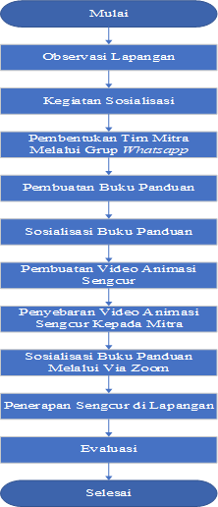
Tahap pelaksanaan kegiatan dirangkum dalam diagram sebagai berikut:
Gambar 3.1 Diagram Kegiatan
- Observasi Lapangan

Observasi lapangan bertujuan untuk mengidentifikasi permasalahan-permasalahan yang terjadi di lapangan dalam kegiatan pengambilan, penampungan dan penyortiran sawit di lokasi mitra, kemudian setelah permasalahan didapatkan maka akan dipecahkan melalui pembuatan alat peluncur sawit dalam mendukung produktivitas petani sawit di lahan miring.
- Kegiatan Sosialisasi

Setelah identifikasi masalah dan observasi di lapangan kami melakukan kegiatan sosialisasi yang akan meningkatkan prouktivitas petani melalui pembuatan alat sengcur. Sosialisasi ini bertujuan memberikan pemahaman terhadap mitra dan meningkatkan produktivitas hasil sawit.

- Pembuatan Buku Panduan

Pembuatan buku panduan merupakan pendamping mitra dalam membuat alat sengcur. Hal ini bertujuan untuk memudahkan dan memberikan pemahaman mengenai program yang akan dijalankan.

- Sosialisasi Buku Panduan

Setelah dicetaknya buku panduan, tim PKM melakukan sosialisasi kembali agar mitra lebih paham mengenai alat sengcur yang dibuat. Selain pengenalan, dalam buku panduan juga dijelaskan manfaat serta tujuan diadakan dan dibuatnya alat sengcur ke mitra maupun masyarakat luas.

- Pembuatan Video Animasi Sengcur

Pembuatan video animasi memakan waktu 1 minggu. Pada proses pembuatan ini kami menjelaskan hal-hal yang belum tergambar secara gamblang dalam buku panduan

- Penyebaran Video Animasi Sengcur Pada Mitra

Selain dibuatnya buku panduan, kami juga membuat video animasi untuk menunjang pengetahuan mitra maupun masyarakat luas dalam pengaplikasian alat sengcur. Pada video animasi ini dijelaskan secara cukup detil bagian-bagian yang kurang terlihat dan kurang jelas saat sosialisasi sebelumnya.

- Penerapan sengcur di lapangan

Pembuatan alat seng peluncur sawit (sengcur) bersama mitra bertujuan agar mitra tahu bagaimana cara pembuatan alat peluncur sawit yang baik dan sebagaimana yang telah dirancang sebelumnya. Pembuatan ini dilakukan oleh tim yang tergabung dalam PKM-M bersama mitra dengan selang waktu 1 bulan. Ada beberapa tahapan dalam proses pembuatan alat peluncur sawit, diantaranya:

  - Langkah yang pertama pasang tiang penahan kiri kanan secara vetikal kedalam tanah menggunakan palu hammer dengan jarak 1 m pertiang dengan lebar 1.53 cm.
  - Setelah tiang terpasang selanjutnya hubungkan tiang tiang sejajar menggunakan papan ukuran 2/20 sebagai penahan samping dan alas seng plat.
  - Setelah papan tersambung dengan tiang selanjutnya hubungkan antara tiang kiri. kanan (melintang) menggunakan kayu 5/7 sebagai penahan alas papan.
  - Kemudian hubungkan kayu penahan alas dengan kayu ukuran 5/7.
  - Selanjutnya pasang alas menggunakan seng dan paku di tiap-tiap ujung seng agar tidak terlepas saat sawit di luncurkan di atasnya. Konsep peletakan Sengcur diperlihatkan pada gambar berikut.

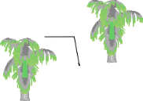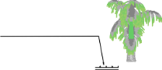
Gambar 3.2 | Konsep | Sengcur | Lahan

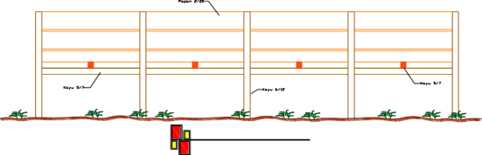
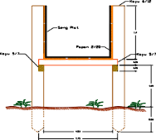
Gambar 3.3 Proyeksi Tampak Depan

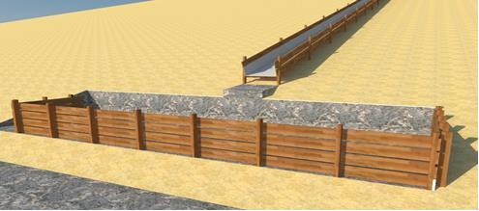
Gambar 3.4 Sengcur Siap Digunakan

- Evaluasi

Evaluasi dilakukan oleh tim pelaksana untuk meninjau sejauh mana program yang telah terlaksana serta melihat perkembangan dan pencapaian tujuan program. Tak hanya itu, evaluasi ini juga meninjau kendala yang dihadapi, cara mengatasinya, mengontrol dan mengawasi sehingga program yang dilakukan benar-benar efektif dan efisien.

BAB IV

HASIL YANG DICAPAI DAN POTENSI KHUSUS

Hasil Yang Dicapai

Persentase keberhasilan kami dalam pelaksanaan PKM-M ini adalah 100%. Hasil yang dicapai dari seluruh kegiatan yang telah kami lakukan adalah sebagai berikut:
- Melakukan sosialisasi kepada mitra tentang program yang kami buat secara daring diantaranya via vidio call dan zoom meeting. Dalam kegiatan sosialisasi tersebut kami menampilkan buku panduan yang dapat di baca oleh mitra dalam bentuk media file dan media cetak lalu kami serahkan ke mitra, selanjutnya kami juga membagikan vidio tutorial yang sudah kami siapkan sebelumnya kepada mitra agar mereka lebih memahami dan melihat secara langsung bagaimana simulasi sistem kerja dari program yang kami buat kepada mitra.

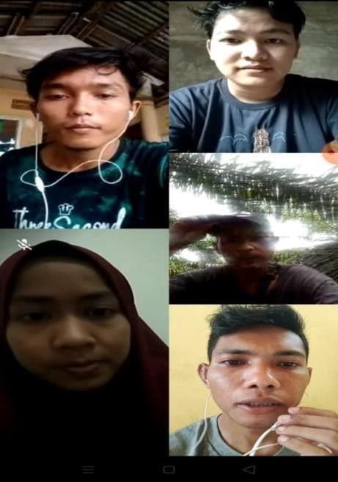
Gambar 4.1 Vidio Call dengan mitra

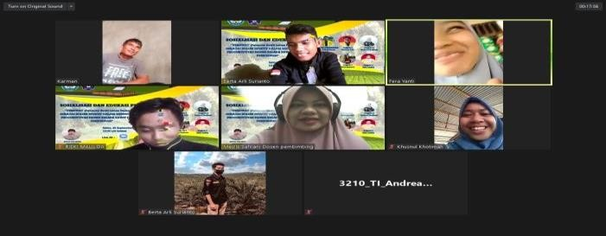
Gambar 4.2 Zoom Meeting Dengan Mitra
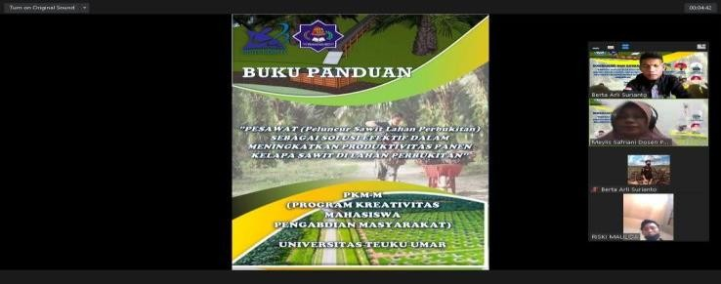
Gambar 4.3 Sosialisasi Mitra Via Zoom Meeting

- Pembuatan video animasi mengenai pembuatan alat peluncur sawit telah dikirimkan melalui Whatsapp Group tim bersama mitra.
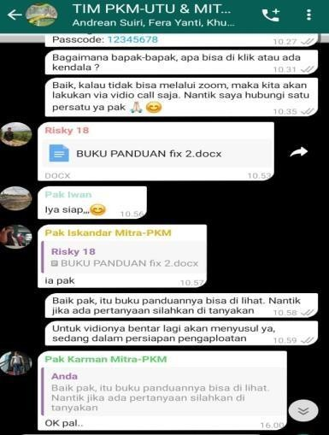
Gambar 4.4 Pembuatan Grup Whatsapp Mitra

- Pembagian buku panduan mengenai PESAWAT (alat peluncur sawit lahan perbukitan).
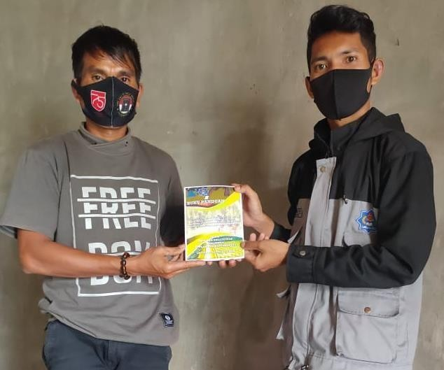

Gambar 4.5 Pembagian Buku Panduan Kepada Mitra
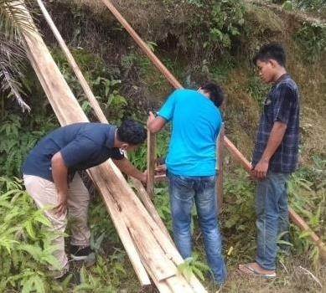
- Pendampingan dan pembimbingan kepada mitra mengenai pembuatan dan penggunaan secara langsung alat peluncur sawit.

Gambar 4.6 Tim PKM Melakukan Pendampingan Saat Pembuatan Alat

- Laporan kemajuan dan laporan akhir.
Berikut ini merupakan tabel persentase hasil terhadap keseluruhan target kegiatan:
Tabel 4.1 Ketercapaian Program
No | Langkah | Ketercapaian Program
 |  | Terealisasi | Belum Terealisasi
1 | Mengurus Perizinan Implementasi | 100% | 0%
2 | Sosialisasi | 100% | 0%
3 | Pembuatan Video Animasi | 100% | 0%
4 | Pembuatan Buku Panduan | 100% | 0%
5 | Pembuatan Grup Whatsapp Mitra | 100% | 0%
6 | Pembuatan Alat Sengcur Bersama Mitra | 100% | 0%
7 | Pendampingan Cara Penggunaan dan Pemeliharaan Alat Sengcur | 100% | 0%
8 | Laporan Kemajuan dan Akhir | 100% | 0%
Ketercapaian Target |  | 100% | 0%

Potensi Khusus

Potensi khusus yang terdapat di daerah Nagan Raya selain sawit yaitu peternakan dan pertanian. Karena daerah ini cukup subur untuk bercocok tanam dan beternak. Untuk potensi khusus dengan subjek yang kami lakukan bersama mitra yaitu akan meningkatkan pendapatan petani sawit karena produktivitas petani sawit sudah meningkat setelah adanya alat sengcur (seng peluncur) ini. Selain itu masyarakat juga bisa menerapkan alat sengcur ini keberbagai lahannya masing-masing.

Peningkatan Pengetahuan dan Pendapatan Mitra

Berdasarkan pengabdian yang kami lakukan di daerah Kabupaten Nagan Raya bersama mitra, selama ±3 bulan pendapatan dan pengetahuan mitra meningkat. Hal ini diuji menggunakan kuesioner berisikan beberapa pertanyaan via google form yang disebarkan ke grup whatsapp tim mitra berupa ujian pre-test dan post-test. Saat pertama kali pelaksanaan sosialisasi kami melakukan ujian pre-test terhadap mitra dan mendapatkan hasil yang kurang memuaskan. Setelah kami melakukan beberapa kali sosialisasi dan pembimbingan kepada mitra via whatsapp dan zoom pengetahuan mitra meningkat serta mereka mengakui pendapatan mereka meningkat setelah adanya alat sengcur ini. Pada gambar 4.1 ini terlihat jelas hasil pre-test dan post-test mitra.
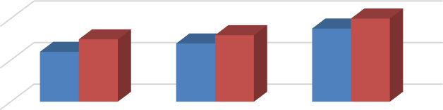
Gambar 4.7 Hasil Pre-Test dan Post-Test Mitra
Hasil Pre-Test dan Post-Test
100

50

0
Agustus
September
Oktober
Pre-Test Post-Test

BAB V

PENUTUP

Kesimpulan

Kesimpulan yang dapat kami ambil setelah pelaksanaan kegiatan ini diantaranya:

    - Produktivitas kelapa sawit dilahan miring berbeda dengan produktivitas kelapa sawit dilahan datar. Hal ini dikarenakan areal perbukitan, miring dan curam banyak petani sawit membiarkan brondolan sawit terjatuh yang menyebabkan produktivitas sawit menurun.
    - Pembuatan alat sengcur (seng peluncur) sawit dilahan miring dapat meningkatkan produktivitas hasil kebun sawit. Karena brondolan sawit yang terlepas dari tandannya dapat tertampung dengan baik menggunakan alat ini.
    - Peningkatan pengetahuan dan pendapatan mitra (petani sawit) setelah adanya alat sengcur (seng peluncur)

Saran

Setelah melakukan pengaplikasian ilmu dan alat sengcur kepada mitra di Kabupaten Nagan Raya, saran yang dapat tim berikan diantaranya:
    - Hendaknya ada program pemerintah kedepannya untuk anggaran bantuan pembuatan alat sengcur ini kepada petani sawit
    - Sosialisasi kepada masyarakat dari pemerintah daerah maupun pusat mengenai alat sengcur yang dapat meningkatkan produktivitas sawit dilahan miring dan curam.

DAFTAR PUSTAKA

Buana, L, Siahaan, D. dan Adiputra. 2006. Budidaya Kelapa Sawit.Pusat Penelitian Kelapa Sawit Indonesia Oil Palm Research. Medan.
Ermawati Tuti, Saptia Yeni. 2013. Kinerja Ekspor Minyak Kelapa Sawit Indonesia. Buletin Ilmiah Litbang Perdagangan, Vol.7, No.2.
Grifﬁth GR and Meilke KD. 1979. Relationship Among North American Fats and Oil Prices. American Journal of Agricultural Economics 61, hal. 335-41.
Helbling T, Blackman VM and Cheng K. 2008. Riding a Wave. Finance & Development March.
Mustafa, H. M. 2004. Teknik Berkebun Kelapa Sawit. Adicitra Karya Nusa.
Yogyakarta.

Rizky Wahyu Muhammad, Santosa Tri Nugraha Budi, Gunawan Sri. 2017. Kajian Losses Pada Berbagai Topografi Kebun Di Pt. Mahakam Sawit Plantation. Vol. 2, No.1.

LAMPIRAN

- BUKTI PENDUKUNG KEGIATAN

Lampiran A. Bukti Percakapan Dengan Mitra Dalam Grup Whatsapp
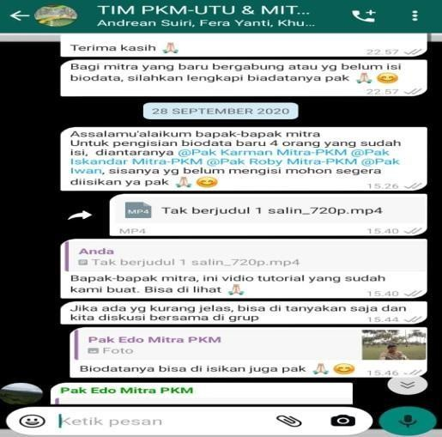

Lampiran B. Bukti Percakapan Dengan Pembimbing Dalam Grup Whatsapp
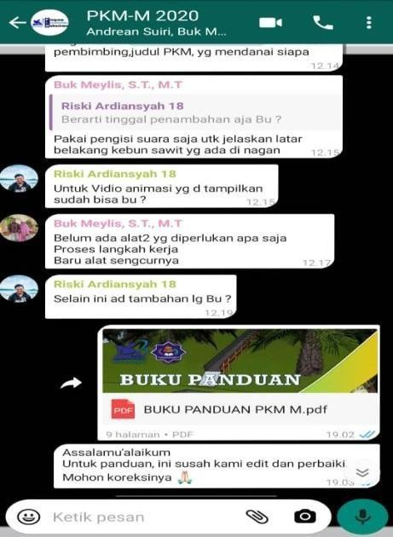
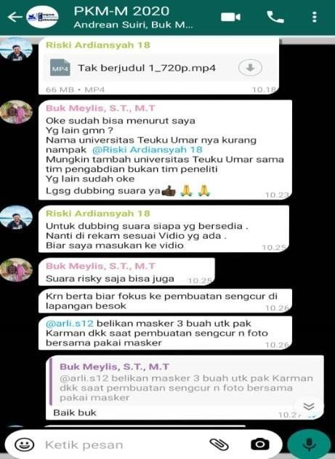

Lampiran C. Diskusi Daring Denmgan Mitra dan Pembimbing via vidio Call Dan Zoom Meeting

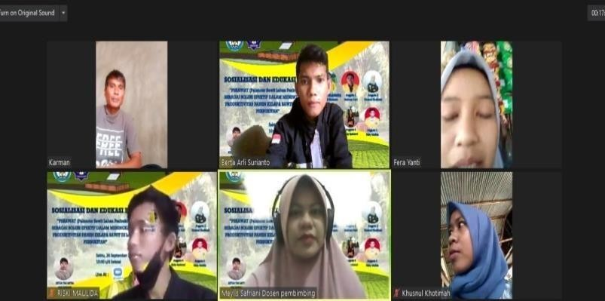
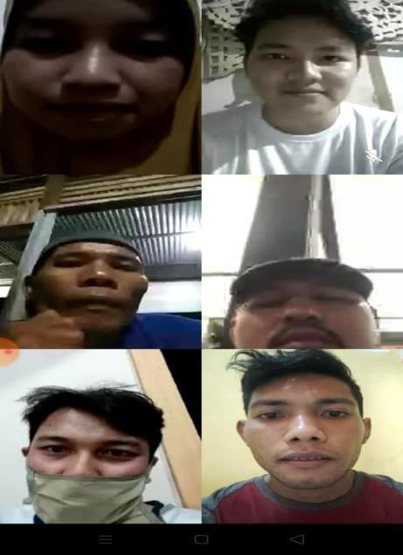

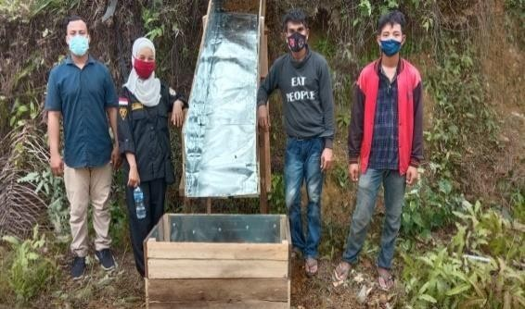
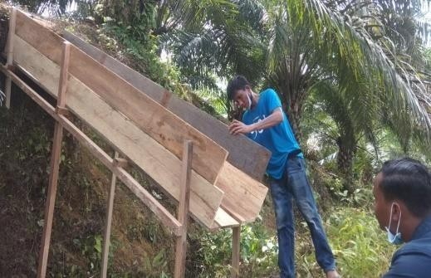
Lampiran D. Implementasi pembuatan alat sengcur oleh mitra

Lampiran E. Cetak Buku Panduan
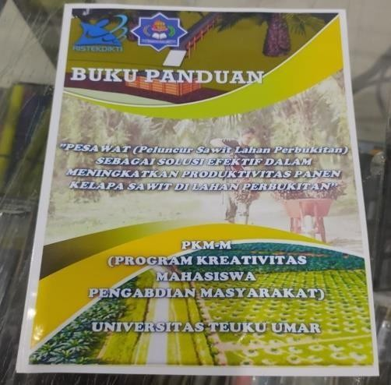
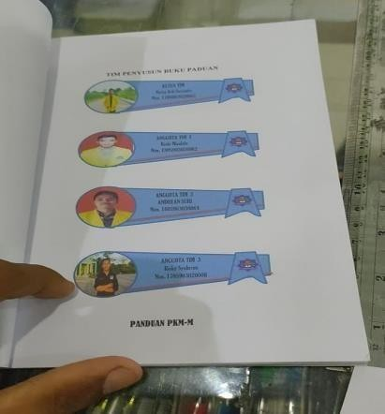

PENGUNAAN ANGGARAN BIAYA

RENCANA ANGGARAN BIAYA
1. Pembuatan Alat
No. | Nama Bahan | Volume | Harga  Satuan (Rp) | Nilai (Rp)
1 | Papan 2/20 Panjang 4 meter | 9 Lembar | 65.000 | 585.000
2 | Kayu 5/5 | 15 Btg | 55.000 | 825.000
3 | Seng Plat 0,3" | 4 Lembar | 55.000 | 220.000
4 | Paku 4 " | 4 Kg | 20.000 | 80.000
5 | Paku 2,5 " | 4 Kg | 20.000 | 80.000
Jumlah |  |  |  | 1.800.000
2. Vidio
1 | Pembuatan Vidio | 1 Buah | 1.400.000 | 1.400.000
Jumlah |  |  |  | 1.400.000
3. Pembelian Pulsa
1 | Bulan Pertama | 30 Hari | 500.000 | 500.000
2 | Bulan Kedua | 30 Hari | 500.000 | 500.000
3 | Bulan Ketiga | 30 Hari | 500.000 | 500.000
Jumlah |  |  |  | 1.500.000
4. Buku Panduan Dan Lain-lain
1 | Cetak Buku Panduan | 4 buah | 50.000 | 200.000
Jumlah |  |  |  | 200.000
5. Lain-Lain
1 | Biaya Publikasi | 2 kali | 50.000 | 100.000
Jumlah |  |  |  | 100.000
Total Rp. 5.000.000 (Lima Juta Rupiah)

